Laboratorio 12

Sesión # 12 Componente Práctico
Título del Laboratorio: Aplicación del uso de la herramienta de visualización en Power BI.
Duración: 2 horas
Objetivos del Laboratorio: Afianzar los conocimientos y manejo básico en Power BI sobre las visualizaciones e iconos, con ejercicios prácticos planteados.

Materiales Necesarios:
- Computador con acceso a internet.
- Colocarlo en el repositorio de Github
- Ampliar el conocimiento con el curso de datos en AWS y Cisco.
- Power BI descargarlo

Estructura del Laboratorio:

Realizar la unidad de los cursos de los convenido en Cisco o AWS para el análisis de los datos, deberás ir completando el curso para la certificación del módulo, deberás anexar la captura de pantalla.

Los ejercicios de práctica son la aplicación de los temas de la sesión.

Parte 1
- Ejercicio de práctica 1.
En la primera parte del ejercicio deberás completa la sesión del curso de analítica según el convenio escogido (Cisco, AWS) que continua, colocar la captura de pantalla de la actividad realizada.

Parte 2

- Ejercicio de práctica 2.
En la segunda parte debes identificar los elementos claves para iniciar el uso en Power Bi, una vez identificado responder las siguientes preguntas:
  - Responda las preguntas, según la consulta.

    - ¿En qué vista de Power BI puedes gestionar las relaciones y llaves de las tablas agregadas al modelo de datos?

En la vista de modelo de Power BI, se pueden ver las tablas, crear relaciones, editar llaves (claves) y organizar el modelo de datos de forma visual.

    - ¿Qué se puede hacer con Power BI?

Con Power BI se puede:
- Conectar datos de múltiples fuentes (Excel, bases de datos, web, etc.)
- Transformar y limpiar datos
- Crear modelos de datos
- Diseñar visualizaciones interactivas (gráficos, tablas, dashboards)
- Analizar información para la toma de decisiones
- Compartir reportes en línea con otros usuarios

- En el siguiente ejercicio se necesita un gráfico (Bubble / Scatter Chart - xViz) que no esta las visualizaciones, se requiere la personalización, describa el paso a paso para adquirirlo.

- Gráfico para utilizar

- Se abre Power BI Desktop.
- Ir al panel de Visualizaciones (lado derecho).
- Hacer clic en los tres puntos (...) selecciona “Obtener más objetos visuales”.
- Se abrirá el Marketplace.
- En la barra de búsqueda escribirr:
xViz Bubble / Scatter Chart
- Seleccionar el gráfico y hacer clic en Agregar.
- El icono aparecerá automáticamente en el panel de visualizaciones.
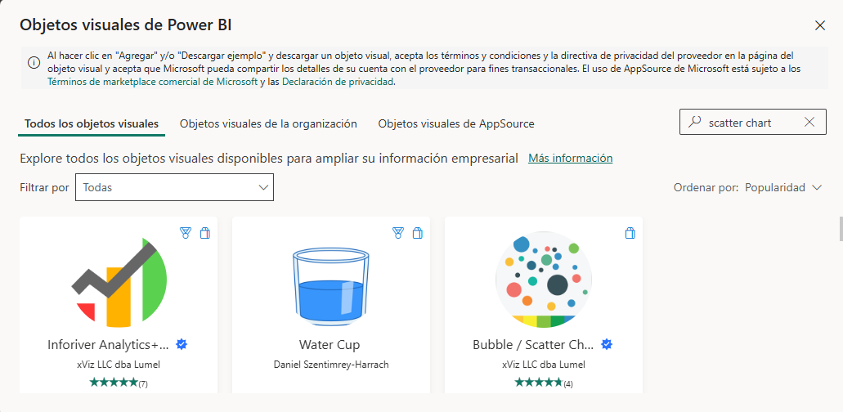

- Cuál es el icono para la extracción de los datos según el tipo de origen de los datos, colocar captura de pantalla.
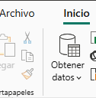
- Está en la pestaña Inicio (Home)
- Representa la entrada de datos desde diferentes fuentes
Permite conectarte a:
- Excel
- SQL Server
- Web
- CSV
- Bases de datos

- Describe el funcionamiento de power query, identificarlo en el panel principal cual es el icono, representarlo con una captura de pantalla.

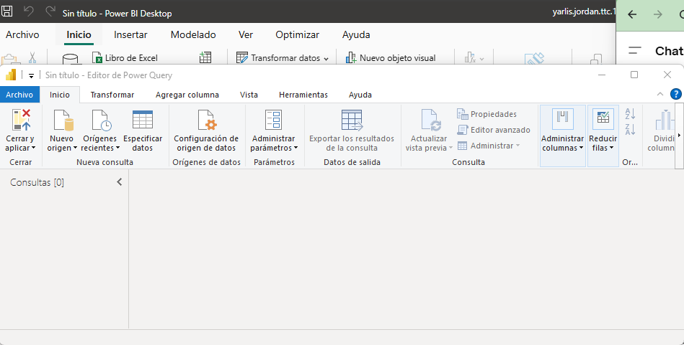
Es la herramienta de transformación y limpieza de datos en Power BI.
Permite:
- Limpiar datos (quitar nulos, errores)
- Cambiar tipos de datos (texto, número, fecha)
- Filtrar información
- Dividir columnas
- Combinar tablas

- En el Modelado, describir el funcionamiento y luego represéntalo con la captura de pantalla del icono.
Es la forma en que organizas los datos y creas relaciones entre tablas.
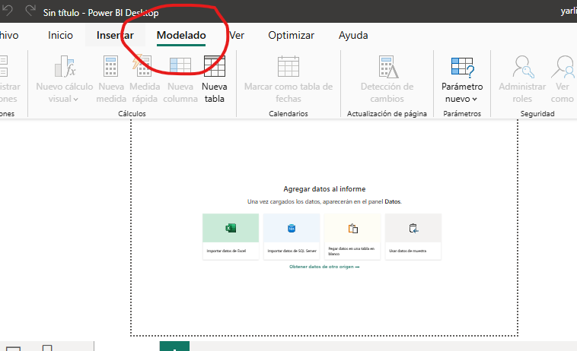
- Crear relaciones entre tablas
- Definir claves (ID)
- Crear medidas con DAX
- Optimizar el análisis de datos

